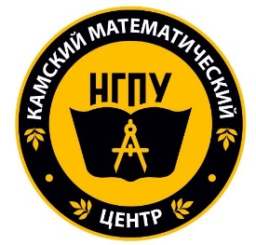
Министерство просвещения Российской Федерации

Федеральное государственное бюджетное образовательное учреждение
высшего образования

«Набережночелнинский государственный педагогический университет»
(ФГБОУ ВО «НГПУ»)

Камский математический центр НГПУ совместно со «Школково»
(КМЦ НГПУ)

ИНФОРМАЦИОННОЕ ПИСЬМО
о проведении Региональной олимпиады по математике «5+»
среди учащихся 7-8 классов

Камский математический центр ФГБОУ ВО «Набережночелнинский государственный педагогический университет» совместно со «Школково» (далее - КМЦ НГПУ) проводит Региональную олимпиаду по математике среди учащихся города Набережные Челны и Республики Татарстан.

Приглашаем учащихся 7-8 классов принять участие в олимпиаде, которая будет проходить 27 апреля 2022 года в 14.30 ч.
Формат проведения Олимпиады смешанный: онлайн и офлайн участие.

Место проведения:

- Для учащихся школ города Набережные Челны олимпиада проводится по адресу: ФГБОУ «НГПУ», учебный корпус №1, улица Низаметдинова, 28.
- Для учащихся школ Закамского региона, предусмотрено участие в онлайн формате.

Время проведения олимпиады: начало в 14:30 ч. и продолжительность 90 минут.

Стоимость участия в олимпиаде 250 руб. Реквизиты на оплату указаны по следующей ссылке https://tatngpi.ru/rekvizity-dlya-oplaty/kcp.php

Для участия в олимпиаде необходимо заполнить заявку до 20 апреля 2022 года по следующей ссылке https://forms.gle/jwUGigqPVfyG8kSj7
***если ссылка на регистрацию не открывается, скопируйте ее и вставьте в окно поиска.

Участники Региональной Олимпиады получают сертификаты участника.
Победители Региональной Олимпиады награждаются дипломами КМЦ НГПУ.

Декан факультета математики и информатики Е.Л. Краснова

Исп: Инна Маратовна Шакирова
89872340605

